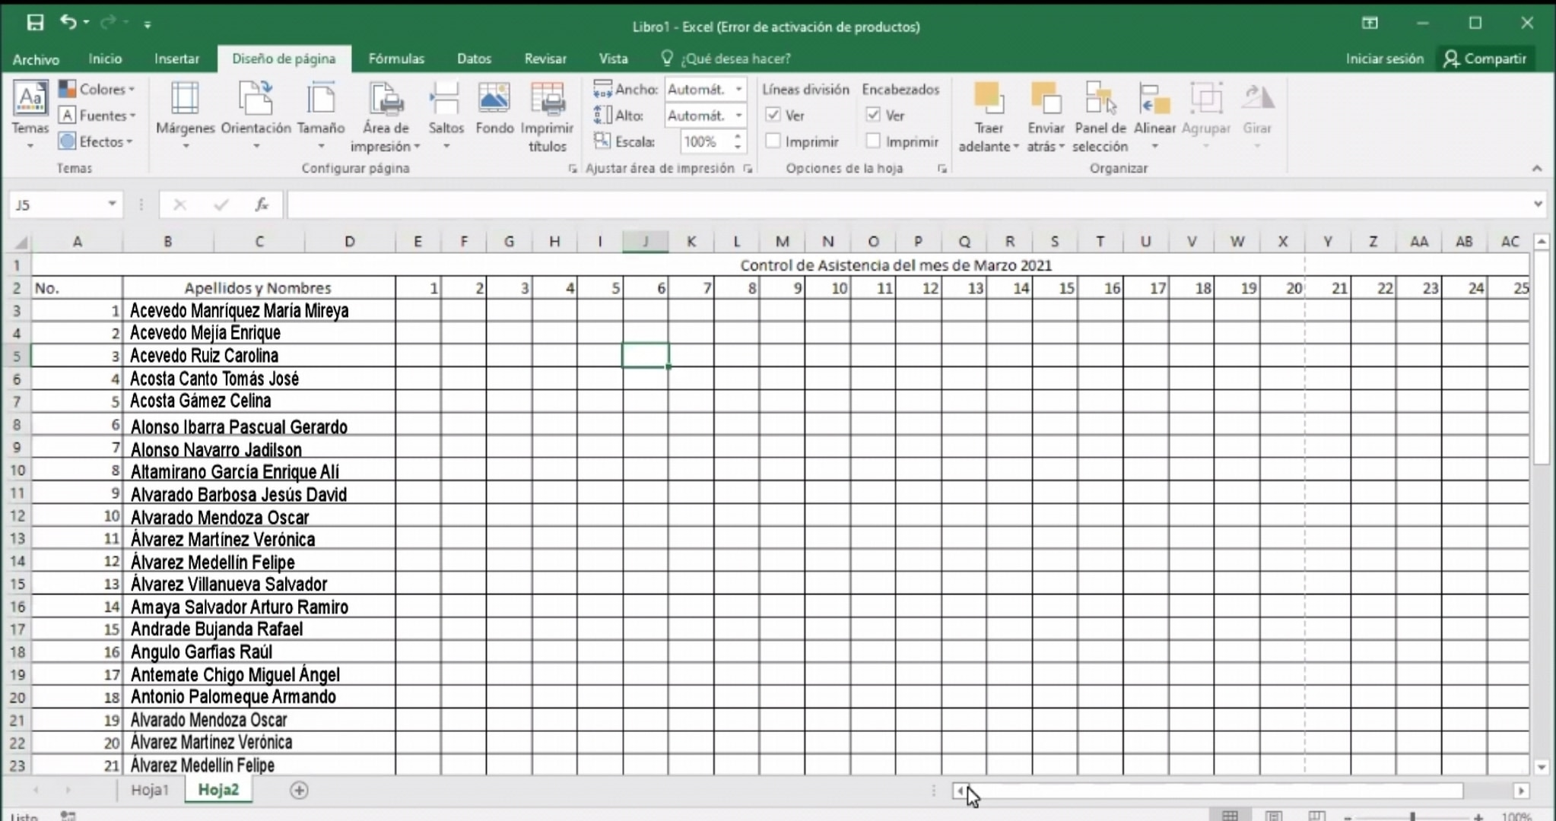
Saydi Surama Gómez Cardona
6to administración
Tarea 2 compu

